哈密市城市道路交通安全工程技术指南

（征求意见稿）

前 言

本指南基于哈密市城市道路交通安全运行状况和发展趋势，在《城巿道路工程设计规范》（CJJ 37-2012）（2016年版）和《城市道路交通设施设计规范》（GB 50688-2011）（2019年版）等规范标准的基础上，提出了更为详细的技术要求，以提升城市道路交通安全水平。
本指南由总则、术语与定义、道路横断面、路面及平面交叉口、安全设施五个章节组成。

目 录
1 总则 3
1.1 编制目的 3
1.2 编制依据 3
1.3 主要内容 3
1.4 适用范围 3
2 术语和定义 3
2.1.1 分隔带 3
2.1.2 路缘带 3
2.1.3 分车带 3
2.1.4 安全带 3
2.1.5 设施带 3
2.1.6 侧向净宽 3
2.1.7 道路位阶 4
2.1.8 道路阶差 4
2.1.9 路段阶差 4
3 道路横断面 4
3.1 主干路 4
3.2 次干路 6
3.3 支路 6
4 路面及平面交叉口 7
4.1 接入管理 7
4.2 交叉口交通组织 8
4.3 过街设施 13
4.4 安全视距 15
4.5 公交停靠站 15
4.6 照明设施 16
5 安全设施 17
5.1 标志 17
5.2 标线 19
5.3 信号灯 19
5.4 分隔设施 21
5.5 交警岗亭 21
附录 1：典型平面交叉口交通安全工程设计图 23
附录 2：典型路段交通安全工程设计图 32

  - 总则
    - 编制目的
为进一步优化哈密市城市道路平面布置及相关交通安全设施设置，特制定本指南。
    - 编制依据
1.《城巿道路工程设计规范》（CJJ37-2012）（2016年版）；
2.《城市道路路线设计规范》（CJJ193-2012）；
3.《城巿道路交叉口设计规程》（CJJ152-2010）；
4.《城市道路照明设计标准》（CJJ45-2015）；
5.《道路交通标志和标线》（GB 5768.1~2-2022，GB 5768.4~6- 2017，GB 5768.7~8-2018）；
6.《城市道路交通工程项目规范》（GB 55011-2021）；
7.《城市道路交通设施设计规范》（GB 50688-2011）（2019年版）；
8.《城巿道路交叉口规划规范》（GB 50647-2011）；
9.《道路交通信号灯设置与安装规范》（GB 14886-2016）；
10. 《城市道路交通组织设计规范》（GB/T 36670-2018）；
11. 《城市步行和自行车交通系统规划标准》（GB/T 51439-2021）；
12. 《城市道路交通隔离栏设置指南》（GA/T 1567-2019）。
    - 主要内容
与城市道路交通安全相关的道路平面布置及交通安全设施设置，包括道路横断面布置、平面交叉口布置、过街设施布置，以及交通隔离栏、标志标线、照明设施、信号灯等设施设置。
    - 适用范围
本指南适用于哈密市域所有城市道路，兼顾城市道路功能的公路、城镇化地区公路以及公路与城市道路平面交叉口可参照本指南执行。
  - 术语和定义
      - 分隔带
沿道路纵向设置、用以分隔车行道的带状设施，其作用是分隔交通及用于布设交通设施、公用设施、绿化等。
      - 路缘带
车行道两侧与车道相衔接的用标线或不同路面颜色划分的带状空间。当设有道路边缘线时，其宽度包括道路边缘线宽度。
      - 分车带
分隔带及两侧路缘带组成的部分。分车带可分为中间分车带（简称中间带）和两侧分车带（简称两侧带）。
      - 安全带
分隔带内为保障行车安全的带状空间。

条文说明
按照《城市道路工程设计规范》（CJJ37-2012）（2016年版）中关于横断面组成及宽度规定中的Wsc（安全带） 宽度，一般取值为 0.25m。
      - 设施带
分隔带内除安全带外的剩余空间。
      - 侧向净宽
路缘带宽度与安全带宽度之和。

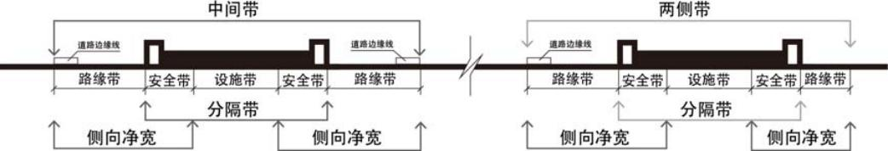

图 2-0-1 侧向净宽
      - 道路位阶
在路网系统中，不同等级道路依据自身功能定位呈现的功能层级。

条文说明
根据道路功能,本指南将城市道路分为快速路、主干路、Ⅰ级次干路（双向4车道及以上次干路）、Ⅱ级次干路（双向4车道以下次干路）、支路、接入道路六个功能层级，对应的位阶如下表所示：

表 2-0-1 城市道路位阶表

道路等级 | 位阶 | 道路等级 | 位阶
快速路 | 1 | Ⅱ级次干路 | 4
主干路 | 2 | 支路 | 5
Ⅰ级次干路 | 3 | 接入道路 | 6
      - 道路阶差
两条道路交通功能位阶的差值。

条文说明
两条道路的道路阶差=0，指驾驶人在旅程中单纯转向到交通功能位阶相同的道路，驾驶任务难度轻微；道路阶差绝对值≤2，道路功能位阶相差较小，驾驶任务难度较轻；道路阶差＞2，道路功能位阶相差较大，驾驶员面临较大的驾驶任务变化，易产生交通拥堵和安全隐患。
      - 路段阶差
同一道路路段车道规模变化的差值。

条文说明
不同车道数对应的阶差如下表：

表 2-0-2 城市道路路段阶差表

路段单向车道数 | 5 车道 | 4 车道 | 3 车道 | 2 车道 | 1 车道
5 车道 | 0 | -1 | -2 | -3 | -4
4 车道 | 1 | 0 | -1 | -2 | -3
3 车道 | 2 | 1 | 0 | -1 | -2
2 车道 | 3 | 2 | 1 | 0 | -1
1 车道 | 4 | 3 | 2 | 1 | 0
  - 道路横断面
    - 主干路
      - 主干路宜保障机动车、非机动车和行人独立路权、各行其道，横断面宜采用四幅路形式。改建主干路条件受限时，可采用三幅路或双幅路形式。
      - 主干路设计速度宜采用50km/h或60km/h ，条件受限时可采用40km/h。

条文说明
根据《城巿道路工程设计规范》（CJJ37-2012）（2016年版）第3.2.1规定，主干路设计速度为40km/h、50km/h、60km/h。哈密市区主干路建设标准较低，一般为双向4车道规模，但是道路实际运行速度较快，宜选取合适的设计速度与之匹配，若设计速度过低，将会增加后期限速管理的难度。
      - 双向6车道及以上主干路，应设置中央分隔设施。分隔设施宜采用绿化带形式，条件受限时可采用隔离栏。用隔离栏分隔双向交通流时，双黄线总宽度不宜小于70cm。

条文说明
1 双黄线总宽度为两条标线自身宽度和中间间隔之和。宜根据隔离栏投影宽度确定。实际设置时，一般在隔离栏投影宽度的基础上增加30cm作为双黄线的总宽度。
2 以上关于双黄线总宽度的要求同样适用于次干路。
      - 主干路不宜采用人非共板，人行道宜高于非机动车道15cm及以上。当条件受限，人行道及非机动车道共标高时，宜设置人非隔离设施。

条文说明
次干路、支路可参照此条文执行。
      - 主干路人行道与相邻非机动车道高差≥40cm或沿街有医院、学校、店铺、商业综合体、立体过街设施等需要防止行人横穿的路段，宜设置人行道隔离设施。

条文说明
1 根据《城市桥梁设计规范》（CJJ11-2011）（2019年版）要求，人行道与非机动车道高差40cm及以上需进行行人防跌落设计。
2 隔离设施宜为连续的绿化隔离带，但若设置绿化带后人行道有效通行宽度小于2m 时，亦可采用人非隔离护栏。
3 次干路、支路可参照此条文执行。
      - 主干路沿线桥梁设有人行道时应设置人行道护栏，但桥梁跨越急流、大河、深谷、重要道路、铁路、主要航道，桥面常有积雪、结冰，或为混合行车道或专用机动车道时，宜加强护栏防撞设计。

条文说明：
本条文同时适用于次干路、支路。
      - 主干路不宜采用主辅路形式设计。若沿线开口较多，可设置集散车道串联沿线开口。集散车道不宜在交叉口汇入主路。

条文说明：
现状城市道路中的辅路一般会延伸至交叉口，辅路左转、直行车辆与主路右转车辆相互影响，导致交叉口交通秩序混乱、信号灯控制效率低等问题，通过设置集散车道的形式可有效规范交叉口的通行秩序。现状存在主辅路交通问题的主干路，宜在交叉口前合适位置，提前开设主路往辅路的右转通道，引导主路右转车辆提前驶入辅路，避免产生主辅车辆冲突问题，如图3-1-1所示。

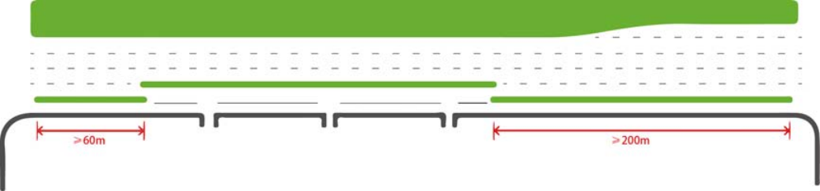

图 3-1-1 按集散车道设计的辅路

      - 主干路采用机非共板形式时，宜采用隔离栏分隔机非交通，隔离后的非机动车道有效通行宽度（除去隔离栏）不宜小于3m，不应小于2.5m。
      - 当主干路机非分隔设施采用下沉式生物滞留带（雨水花园、绿化带）形式时，宜在非机动车道侧增设安全防护设施。

条文说明
次干路可参照此条文执行。
      - 主干路设有中间带或两侧带时，机动车道侧向净宽中的路缘带和安全带宜分别为0.5m和0.25m。安全带内不宜布置造景、隔离等设施，如种植大型乔木，不得侵入安全带空间。设计速度为50km/h及以下的主干路，路缘带宽度可采用0.25m。

条文说明
1 路缘带和安全带宽度取值根据《城市道路工程设计规范》（CJJ37-2012）（2016年版）第5.3.5.2计取，下同。
2 安全带内宜保证一定的视觉开阔性，以提供良好的侧向净宽感官。下文所提及的安全带要求参照本条文。
      - 主干路横断面设计应考虑慢行交通舒适性及建设海绵城市等要求，设计速度≥60km/h的主干路机动车道宽度不宜小于3.25m，通行公交车等大型车辆的车道宽度不宜小于3.5m。设计速度小于60km/h的主干路车道宽度不宜小于3.05m，通行公交车等大型车辆的车道宽度不宜小于3.25m。

条文说明
1 机动车道宽度要求应综合《城市道路工程技术规范》（CJJ 37-2012）（2016年版）等规范标准以及哈密道路交通管理经验确定。
2 机动车道宽度含同向行车道分界线的一半，但不含侧向净宽，下同。
3 机动车道宽度的取值标准同时适用于次干路与支路。
      - 双向6车道及以上主干路，路段行人过街不宜采用平面过街形式。条件受限采用平面过街时，宜设置信号灯控制。
    - 次干路
      - 次干路横断面不宜采用单幅路形式。
      - 次干路设计速度宜采用40km/h或50km/h，条件受限时可采用30km/h。

条文说明
1 根据《城巿道路工程设计规范》（CJJ37-2012）（2016年版）第3.2.1规定，次干路设计速度为30km/h、40km/h、50km/h。次干路具备一定的交通集散功能，较低的设计速度不符合道路交通管理实际,因此建议次干路设计速度不小于40km/h。
2 根据道路实际情况，同一次干路不同路段可采用不同设计速度。
      - 双向4车道及以上次干路宜进行中央隔离，隔离设施可采用绿化带或隔离栏。
      - 次干路横断面采用机非共板形式时，宜采用隔离栏分隔机非交通，隔离后的非机动车道有效通行宽度（除去隔离栏）不宜小于2.5m，不应小于2m。
      - 次干路设有中间带或两侧带时，机动车道侧向净宽中的路缘带和安全带宜分别为 0.25m和0.25m。
      - 次干路机动车道宽度不宜小于3.05m，通行公交车等大型车辆的车道宽度不宜小于 3.25m。
    - 支路
      - 支路设计速度宜采用30km/h，条件受限时可采用20km/h。

条文说明
根据《城巿道路工程设计规范》（CJJ37-2012）（2016 年版）第3.2.1规定，支路的设计速度为20km/h、30km/h，结合支路交通特征，主要服务周边小型车通行，其实际运行车速往往大于20km/h，因此设计速度宜采用30km/h。
      - 以通行小型车为主的支路，机非混行时车道宽度不宜小于4m，不应小于3.5m。机、非车道独立设置时，机动车道宽度不宜小于3m，不应小于2.85m；非机动车道宽度不宜小于2.5m，不应小于2m。
      - 有公交车等大型车辆通行的支路，机非不宜混行。
      - 设有隔离设施的支路，应至少保证一侧有不小于4m的通行空间。

条文说明
部分支路因治理违停、规范秩序需要，设置有隔离栏时，应满足消防车至少4m的通行需求。
  - 路段及平面交叉口
    - 接入管理
      - 相交道路的道路阶差绝对值宜≤2。

条文说明
道路规划建设时宜尽量采用道路位阶接近的道路进行接入，尽量避免单位出入口、支路直接接主干路或快速路等情况，从严控制主、次干路中间带开口，从源头上减少交通堵点和事故黑点。
      - 当道路阶差绝对值＞2时，宜将出入口改至周边支路，以降低道路阶差。
      - 交叉口范围内不宜接入其他道路及出入口。改建道路交叉口范围内有现状道路或出入口时，宜进行改造或调整交通组织。

条文说明
交叉口范围包括构成该平面交叉口各条道路的相交部分和进口道、出口道及其向外延伸10m～20m的路段所共同围成的空间。

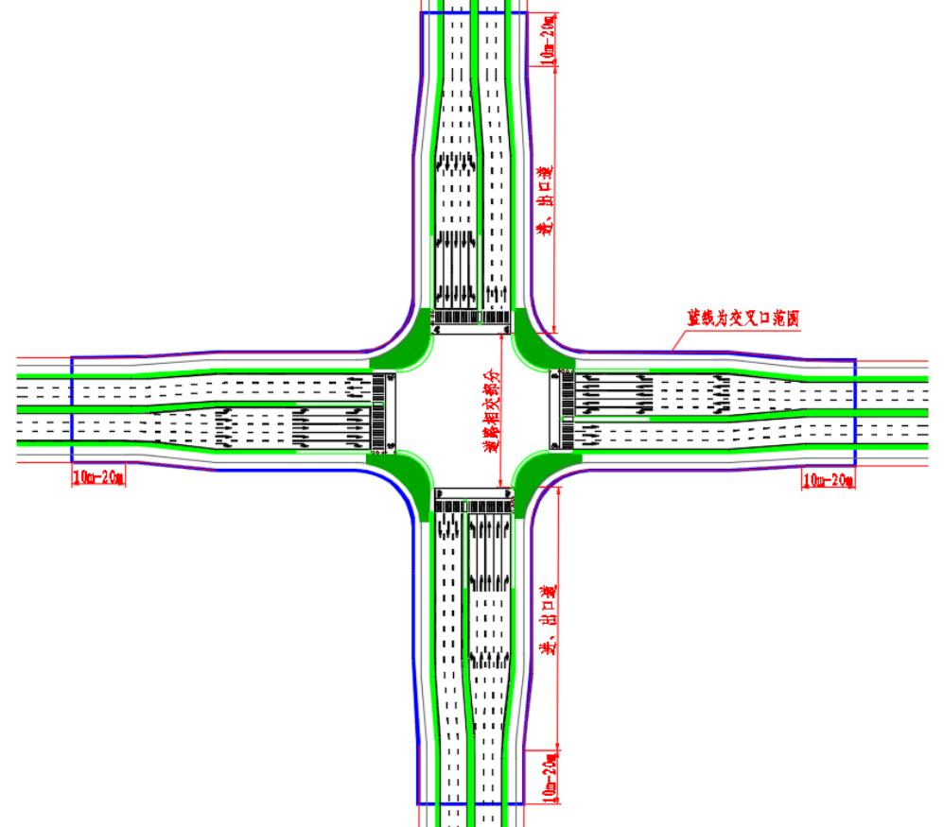

图 4-1-1 交叉口范围图

      - 路段存在阶差时宜设置渐变段过渡。当路段阶差绝对值＞2时，宜采用工程改造，改善条件，降低路段阶差。

条文说明
可采用的工程措施有：
1 压缩车道或分隔带宽度，增加车道规模。
2 采取多次降阶策略，将单个大阶差路段分解为多个小阶差路段。
3 渐变段长度宜符合表4-1-1的要求。
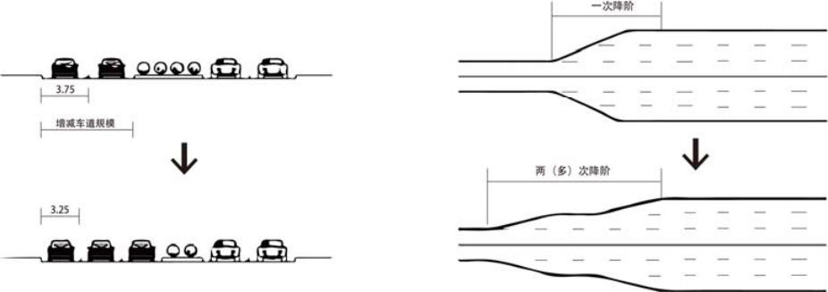
图 4‐1‐2 工程改造措施方案图
表 4‐1‐1 渐变段长度推荐表
设计速度 （km/h） | 20 | 30 | 40 | 50 | 60 | 70
最小长度  （m） | 20 | 25 | 30 | 35 | 40 | 70
注：参照《城市道路交通标志和标线设置规范》（GB 51038-2015）中渐变段长度选取。
    - 交叉口交通组织
      - 信号灯控制交叉口宜进行渠化设计，使交叉口通行能力与路段通行能力匹配。
      - 进口道展宽段车道数量宜满足表4-2-1的要求。

表 4‐2‐1 信号灯控制交叉口渠化展宽要求

路段标准车道数/条 | 1 | 2 | 3 | 4
进口道展宽段车道数/条 | 2-3 | 3-4 | 5-6 | ≥6

条文说明
根据《城市道路交叉口设计规程》（CJJ152-2010）第四章规定，进口道车道数应大于上游路段的车道数，有条件时宜分设各流向的专用车道。本条文根据实际交通运行及管理经验，推荐了进口道展宽段车道数与路段标准车道数之间的关系。
      - 出口道车道数应大于等于上游各进口道同一信号相位流入的最大进口车道数。条件受限的交叉口，可比流入最大进口车道数减少一条，但不得少于相对方面进口道的直行车道数。

条文说明
出口车道数少于上游车道时，路口通行效率较低，尤其是少于相对方向进口道直行车道时，路口内车辆汇流，增加路口事故隐患。
      - 进口道直行车道与出口道应避免错位设置。直行车道最左侧边线终点与出口道左侧边线起点的连线，与导向车道线的夹角不宜超过3.5°。

条文说明
当以上夹角超过3.5°时，应在交叉口内施划直行导流线；超过7°时，宜进行改造。
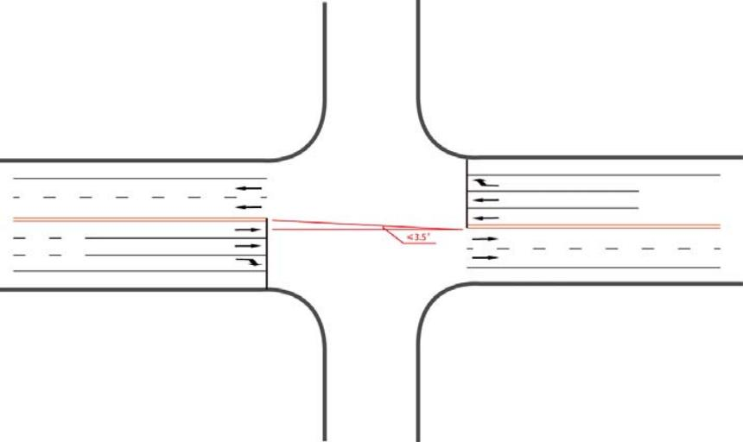

图 4‐2‐1 交叉口直行轨迹错位不宜超过 3.5 °

      - 交叉口交角不宜小于70°,特殊困难情况下不应小于45°。不宜出现错位交叉、畸形交叉及4路以上的多路交叉。既有错位交叉口、畸形交叉口、多路交叉口宜进行工程性改造。
      - 进口道渐变段及展宽段长度宜符合表4-2-2的要求。主干路及设有左转专用车道的次干路，在条件受限时，其渐变段和展宽段总长度不宜小于100m。

表 4‐2‐2 各级道路进口道渐变段及展宽段推荐长度表

道路等级 | 渐变段长度 | 展宽段长度
主干路 | ≥35m | 70-90m
次干路 | ≥25m | 50-70m
支路 | ≥20m | 30-40m
注：与支路相交取下限，与主干路相交宜取上限

条文说明
1 根据《城市道路交叉口设计规程》（CJJ152-2010）第4.2.13规定，支路、次干路、主干路渐变段及展宽段总长度分别不低于50m、75m、105m，道路实际条件允许时宜适当增加展宽段长度，有利于提升通行效率。
2 主干路、设有左转专用车道的次干路，若展宽段长度不足，左转等候车辆排队易阻碍正常通行的直行车辆，两者相互干扰，降低交叉口通行效率。
3 进口道宜同时往两侧展宽，确保展宽后的进口道直行车道与对向出口道线形顺直。
      - 出口道设有公交停靠站或相交道路进口道设有右转专用车道时，宜设置展宽车道。

条文说明
《城市道路交叉口设计规程》（CJJ152-2010）第4.2.16条对城市道路出口道提出了展宽要求，实际使用过程中，可利用展宽车道设置公交停靠站、加速车道等。
      - 进口车道应根据通行车辆类型、车道位置确定宽度。中间车道宽度不宜低于2.85m，两侧车道、有公交通行需求车道（含公交专用道）不宜低于3m。

条文说明
1 进口道车道宽度小于路段可适当降低车辆通过交叉口的车速。
2 进口道车道宽度设计不应按平均值分配，应结合通行车辆的实际需求、侧向净宽需求，缩窄小型车车道宽度,并适当加宽两侧车道及大型车车道的宽度。
      - 出口道车道宽度宜与路段标准车道宽度等宽，条件受限时宽度差值宜小于0.25m，且主干路出口道车道宽度不宜小于3.25m，其余等级道路不宜小于3m。

条文说明
出口车道宽度与路段宽度不一致，会形成车辆行驶轨迹变化，增加道路事故风险，且出口道为车辆加速段，出口道宽度过小易导致交叉口内车辆行驶缓慢、滞留。
      - 次干路及以上等级道路与主干路相交时，宜设置右转专用车道。

条文说明
进口道公交专用车道允许右转社会车辆借道，或未设公交专用车道的进口道，右转车道仅允许公交车借道直行时，可视为设有右转专用车道。
      - 主干路、双向4车道及以上次干路沿线的信号灯控制交叉口，宜设置左转专用车道。次干路与次干路及以上道路相交的信号灯控制交叉口，宜设置左转专用车道。

条文说明
城市道路信号灯控制交叉口，左转弯往往是交叉口交通冲突最多的流向，因此建议交叉口设置左转专用车道，确保交叉口内快慢交通有序通行。主、次干路左转流量较大或展宽长度不足，导致左转车辆排队积压影响直行车辆时，宜再增设1条左转专用车道。红线宽度受限时，可调整交叉口相位方案，采用单放等控制方式。左转专用车道渐变段及展宽段长度宜满足本节4-2-2的要求。
      - 信号灯控制交叉口宜采用慢行过街一体化交通组织，其中采用左转非机动车二次过街交通组织时，宜如图4-2-2设置。条件受限采用右转慢行保护交通组织时，宜如图4-2-3设置。

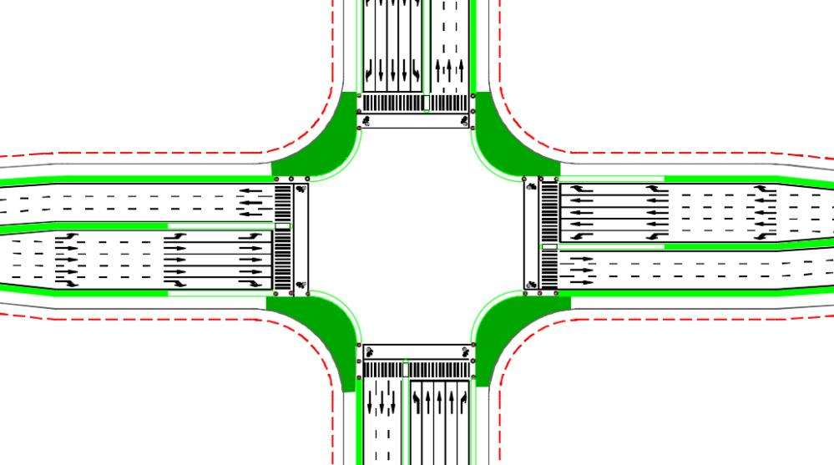

图 4-2-2 采用左转非机动车二次过街交通组织的慢行过街一体化交叉口
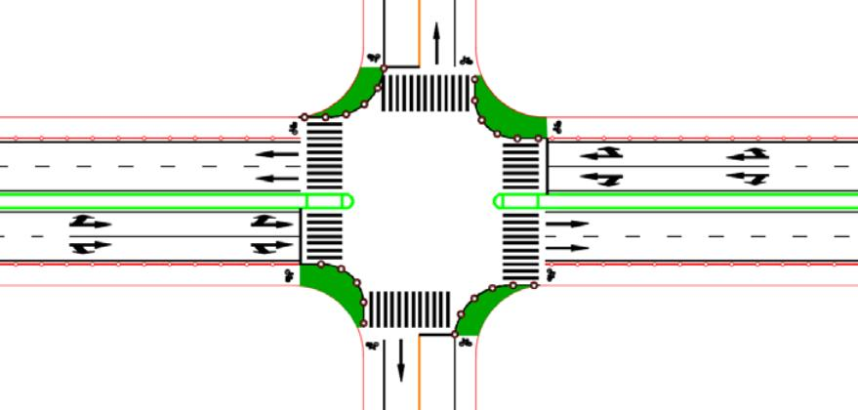

图 4-2-3 采用慢行保护交通组织的慢行过街一体化交叉口

条文说明
为优化交叉口交通组织，提高通行效率，降低交通安全隐患，根据哈密实际管理经验，推荐信号灯控制交叉口优先采用左转非机动车二次过街的慢行过街一体化交通组织，通过设置慢行交通等候区及过街区，禁止非机动车在交叉口内直接左转。需左转的非机动车与行人共用等候区，并通过交叉口内施划的非机动车通道二次直行通过交叉口。条件受限采用右转慢行保护交通组织时，可将非机动车等候区前移，缩小机动车右转半径，减少交叉口右转“内轮差”事故隐患。

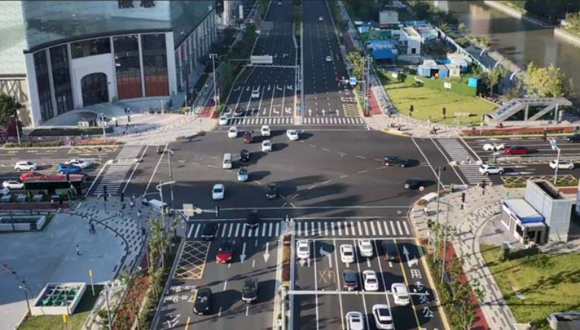

图 4-2-4 已实施左转非机动车二次过街交通组织的慢行过街一体化交叉口图

      - 采用左转非机动车二次过街交通组织的慢行过街一体化交叉口，其相关设施设置要求宜如图4-2-5所示。

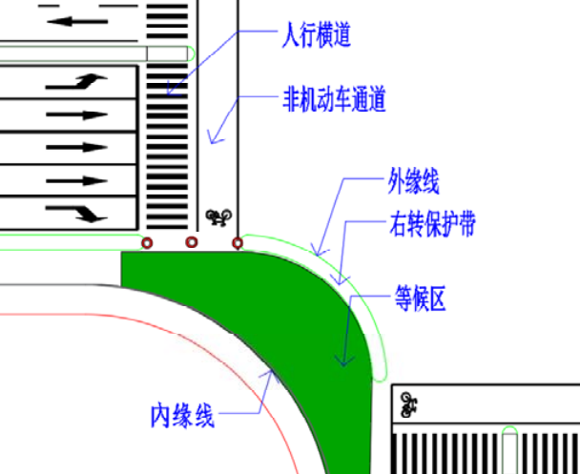

图 4-2-5 左转非机动车二次过街交叉口交通组织图

1 对于右转车辆以小车为主的交叉口，其外缘线半径宜为10m~15m；大、小车混行的交叉口，其外缘线半径不宜大于20m。

条文说明
根据《城市道路交叉口设计规程》（CJJ152-2010）第4.3.2条，对于无非机动车道的道路，当右转设计速度分别为20km/h和25km/h时，对应的缘石半径应分别为15m和20m。慢行交通一体化过街交叉口的外缘线半径宜参照此条文设计，并根据通行车辆类型选取合适半径，以控制右转车速，保障交叉口通行安全。
2 交叉口宜通过扩大等候区内缘线半径、降低路缘石高度以与等候区标高一致等措施，扩大等候区面积。

条文说明
根据《城巿道路工程设计规范》（CJJ37-2012）（2016年版）第5.3.4条规定，各级道路人行道宽度宜为3m，在此前提下合理分配慢行交通空间，以扩大等候区面积，等候区内非机动车、行人积压较多时，右转的非机动车可借用人行道快速驶离，提高慢行交通通行效率。
3 右转保护带宜采用绿化带形式，并预留安装非机动车信号灯的管道、基础等条件。保护带宽度不应小于1.5m，安装非机动车灯或其余标志牌时不应侵入道路建筑限界。

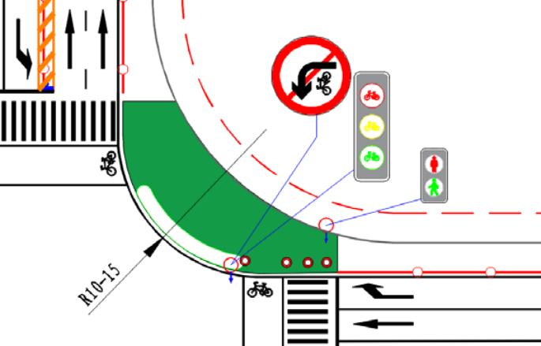

图 4-2-6 右转保护带设施布置设计图

4 等候区宜采用与机动车道路面颜色反差明显的材料进行涂装。涂装材料应具备良好的耐磨性及防滑性。

条文说明
涂装材料应具备一定的耐磨性及防滑性能，目前常用的涂装材料推荐排序 如下：
防滑标线涂料＞PMA 涂料＞环氧涂料＞水性漆涂料
5 人行横道线宽宜为4m，并根据行人过街需求加宽或缩窄，但不应小于3m。
6 交叉口非机动车通道单向通行时不宜小于4m，允许双向通行时不宜小于4.5m。通道起止点处宜施划非机动车图形。
7 人行横道线与非机动车通道的净距不宜小于0.5m。设置有行人二次过街安全岛时，宜根据岛头大小确定间距，确保岛头不侵入非机动车通道。
8 有需要时，可在交叉口内施划右转轨迹线。
4.2.14 采用右转慢行保护交通组织的交叉口，等候区内宜进行涂装。等候区外缘宜采用柔性隔离设施隔离，可选用道钉式弹性交通柱等可便捷更换、维护的材料或工艺。

条文说明
1、通过弹性交通柱、防滑标线涂装等交通设施设置右转保护区，弹性交通柱间距宜为2-4m。
2、保护区内宜施划“等候区”地面文字。
3、右转保护区具体设置要求如图4-2-7。

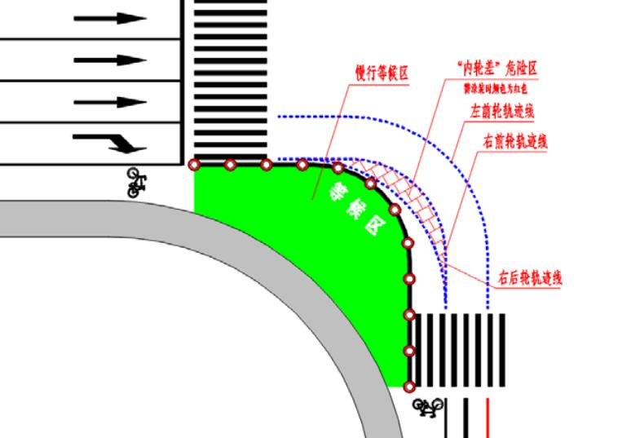

图 4-2-7 交叉口右转保护示例

3 右转保护区外缘线画法宜如图4-2-7所示。
4 右转保护区外缘线半径参照《城市道路交叉口设计规程》（CJJ152-2010）第4.3.2条中非机动车专用路转弯半径为5m-10m，在不与右转车辆轨迹冲突时，宜尽量选用较小值。
    - 过街设施
      - 当进出口机动车道大于或等于6条时，应设置宽度不小于2m的行人二次过街安全岛，条件受限时不得小于1.5m。设有中央绿化带时，宜将绿化带延伸至人行横道线处，以利用绿化带宽度设置行人安全岛。安全岛两端宜设置防撞警示设施。

条文说明
1、根据《城市道路交通设施设计规范》（GB 50688-2011）（2019年版）第10.3.2.5规定，双向6车道及以上交叉口需设置行人二次过街安全岛。
- 行人安全岛未与绿化带同步设置时，宜采用隔离、线形诱导设施设置防护，保护安全岛内等候的行人。
      - 交叉口人行横道处不宜设有影响视线的构筑物。当构筑物无移位条件时，宜设置“Z”字型的二次过街，如图4-3-1所示。路段人行横道穿越中央绿化带宽度≥3m时，或绿化带内存在影响视线的障碍物的路段，宜设置“Z”字 型的二次过街，如图4-3-2。

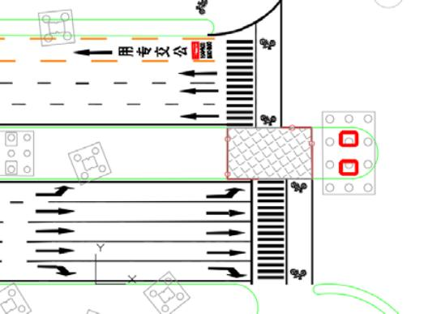

图 4‐3‐1 交叉口Z 型过街设计方案
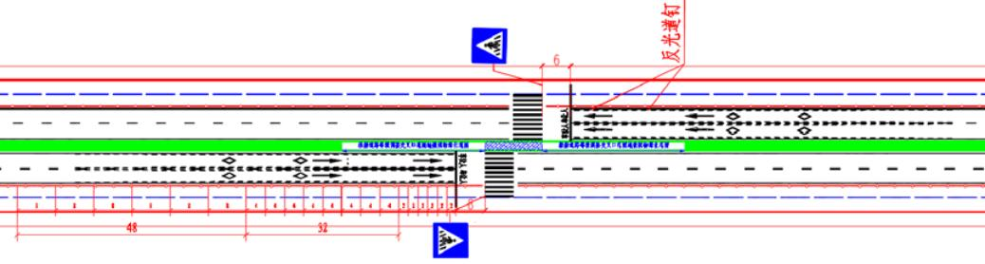

图 4‐3‐2 路段 Z型过街设计方案

条文说明
1 交叉口“Z”型过街设置原则为远离遮挡视线的构筑物，有利于行人、非机动车过街与存在交通冲突的车辆互相发现，提高行人与非机动车过街的安全性。跨线桥梁、高架道路下的交叉口，桥墩净间距大于3m时，可利用桥墩内空间设置行人Z型过街，保障交叉口视距。

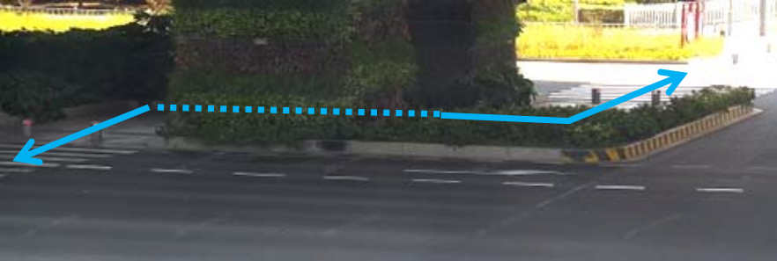

图 4-3-3 利用桥墩间空间设置交叉口Z型过街

2 无中央绿化带的路段，当行人穿越车行道数量大于6条时，可通过隔离设施设置“Z”型过街。

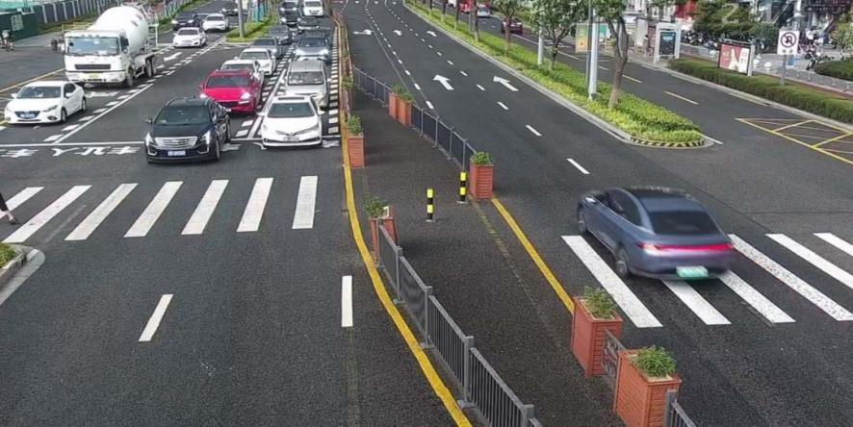

图 4-3-4 通过隔离护栏设置的路段 Z型过街

      - 非信号灯控制的交叉口及路段，行人过街横道线与停止线的距离宜为6m，如图4‐3‐5。信号灯控制的交叉口及路段，行人过街横道线与停止线的距离宜为1m，如图4‐3‐6。

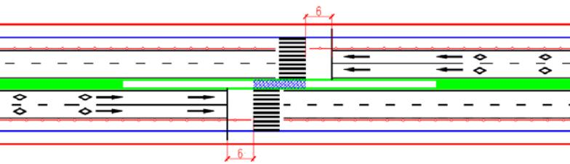

图 4‐3‐5 非信号灯控制路段停止线设计
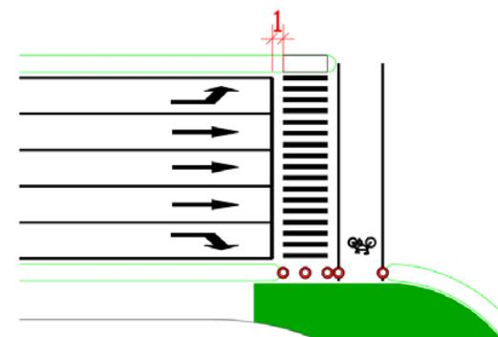

图 4‐3‐6 信号灯控制交叉口停止线设计

      - 路段车道规模双向6车道及以上道路的人行横道，宜设置人行横道信号灯和相应的机动车信号灯。双向4车道及以上道路、学校、医院、养老院周边的人行横道宜预留管孔及基础，以满足加装路段过街信号灯的条件。
    - 安全视距
      - 平面交叉口应保证安全视距，不同设计速度条件下的交叉口停车视距应符合表4-4-1的规定。

表 4‐4‐1 安全停车视距

设计速度（km/h） | 60 | 50 | 40 | 30
停车视距（m） | ≥70 | ≥60 | ≥40 | ≥30

条文说明
停车视距的取值选用《城巿道路工程设计规范》（CJJ37-2012）（2016年版）第6.2.7条规定的停车视距。
      - 路段过街横道线处的安全视距应符合表4-4-1停车视距的要求，且不宜小于30m。
      - 交叉口或路段过街横道线处，两侧带、中间带内均不得有任何高出路面1m及以上的妨碍驾驶员视距的障碍物，进口道距离停止线30m范围内宜种植草坪植物。

条文说明
根据城市道路需种植较大型乔木时，应间隔种植，不得形成视线遮挡面。
      - 绿化和景观设施不得进入道路建筑限界，不得干扰标志标线、遮挡信号灯以及道路照明，不得有碍于交通安全和畅通。
      - 城市道路视距不足的路段或交叉口，无法通过工程性改造改善视距条件时，宜采用降速措施，保证停车视距。降速后的限制车速宜满足安全视距要求。
    - 公交停靠站

      - 城市主、次干路宜设置港湾式公交停靠站。条件受限无法设置港湾式时，公交车停靠区不得阻断非机动车道。

条文说明
避免公交车靠站占用非机动车道，导致的非机动车至机动车道行驶现象。道路自身横断面不足，难以设置港湾式停靠站或设置港湾式停靠站后行人、非机动车通行宽度不足时，可利用两侧建筑或绿化退让，补充不足的通行宽度。
      - 公交停靠站布置在交叉口时，宜设置在交叉口出口道，其位置宜在交叉口出口道距交叉口停止线50m以上位置，如图 4-5-1。

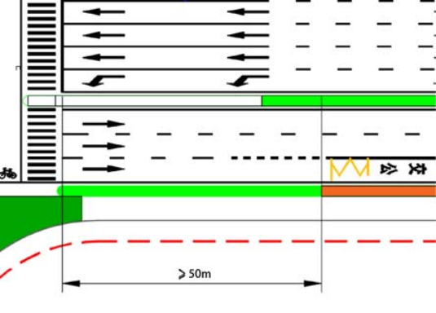

图 4-5-1 交叉口公交停靠站布置

条文说明
参照《城市道路工程设计规范》（CJJ37-2012）（2016年版）第10.3.2.3款取值。
      - 公交站停靠站设置在路段时，站台宜错开设置于车辆前进方向人行横道线的下游，如图4-5-2所示。

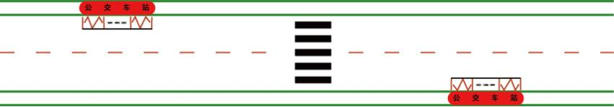

图 4-5-2 路段公交停靠站布置

条文说明
设置于人行横道线下游时，行人从公交车尾过街，避免起步的公交车又需停车避让刚下公交的乘客。
      - 直线式公交停靠站设置在人行道上时，为减少公交车停靠对非机动车通行的影响，可在机非分隔处设置橡胶式行人候车岛，但不得阻断非机动车道。

条文说明
橡胶式行人候车岛一般要求宽度不小于0.75m，长度不小于12m。
    - 照明设施
      - 城市道路应安装路灯，灯光照度应符合《城市道路照明设计标准》（CJJ45-2015）标准要求。
      - 人行横道区域宜加强照明，平均水平照度不得低于所在道路的1.5倍，并应在人行横道位置提供朝向来车方向的垂直照度。

条文说明
人行横道为道路交织冲突危险集中区，照明不足极易引起交通事故，人行横道的照明水平直接关系到行人过街安全，因此人行横道照度必需满足《城市道路照明设计标准》（CJJ45-2015）的要求。

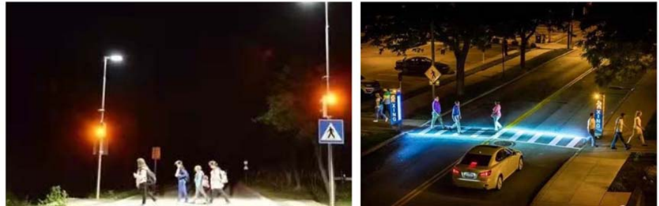

图 4-6-1 人行横道加强照明案例

      - 人行横道照明设施应进行防眩光设计。

条文说明
为减少眩光影响，可在灯具内配置专用的挡光板或控制灯具安装的倾斜角度。
  - 安全设施
    - 标志
      - 一般规定
1 城市道路的标志样式应统一，指路标志及车道行驶方向标志的样式宜如图5-1-1、5-1-2。
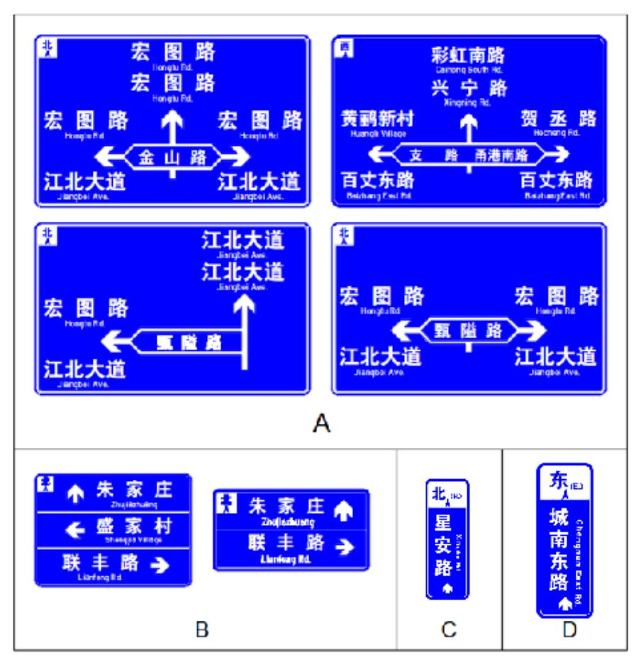
图 5-1-1 指路标志常用版面样式
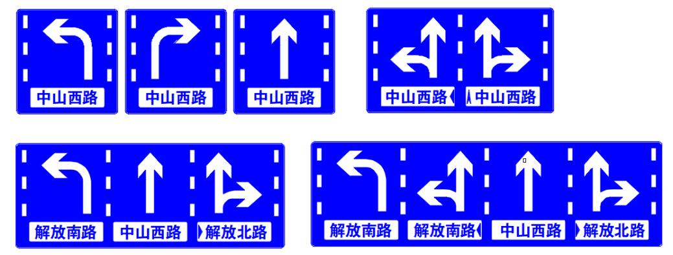

图 5-1-2 车道行驶方向标志常用版面样式

条文说明
1 A 类指路标志为常规信号灯控制交叉口指路标志，适用于主、次干路及有安装条件的支路；B类指路标志为支路信号灯控制交叉口指路标志，适用于无条件安装A类指路标志的支路；C类指路标志为路名确认标志，适用于设置有信号灯控制的主干路出口道；D类指路标志为支路路名标志，适用于主、次干路路段有支路汇入时指示支路路名。
2 非灯控交叉口可参照信号灯控制交叉口的支路标志设计。
2 标志安装时不应被其它标志或设施遮挡。采用“多杆合一”设计的道路，路灯光源不得影响标志牌的识别。

条文说明
标志安装宜避开行道树，双幅路或四幅路道路可在行车道两侧安装，减少标志相互遮挡情况。
3 采用悬臂安装的标志净空宜为5.5m~5.75m。采用柱式安装于绿化隔离带或车行道内的标志净空宜为2m~2.25m，安装与人行道时的标志净空宜为2.25m~2.5m。标志边缘不应侵入道路建筑限界。

条文说明
1 标志安装净空参照《道路交通标志和标线 第2部分：道路交通标志》（GB 5768.2-2022 ）第4.8.11条要求，净空计算基准高度为车行道面层，设置于人行道时，基准高度为路缘石顶面。
2 同一道路同类标志的安装净空宜保持一致。
      - 标志杆设计抗风等级宜为 35m/s（12级风力）。
      - 标志板的铝板厚度应符合表 5‐1‐1的规定。

表 5‐1‐1 标志铝板厚度表
标志板规格 | 标志板铝板厚度
标志面积≤7m2 | 2mm
7m2＜标志面积≤15m2 | 2.5mm
标志面积＞15m2 | 3mm
      - 反光膜的色度性能及逆反射系数值根据《道路交通反光膜》（GB/T 18833‐2012）的相应技术指标规定，标志的底膜采用Ⅳ类及以上反光膜，使用寿命≥10 年。
      - A、B类指路标志宜采用F型杆安装与车行道上空，C、D类指路标志宜采用直立杆安装于路侧或中央隔离带内。
      - 车道行驶方向标志宜采用长臂杆安装。进口道车道规模6车道及以上时，宜采用门架分列安装。
      - F型杆、直立杆、门架结构中的圆形钢管须采用整根无缝钢管，不允许焊接加长。长臂杆结构中的八角管采用整块钢板一次性弯折成型，不允许焊接加长。
      - 标志杆立柱、横杆结构件及其它金属钢件应热镀锌处理，镀锌后涂漆，颜色为RAL7042（交通灰A）。杆件安装后应保证外观完好，有磕碰破损的，应在安装后补锌、补漆。
      - 外露的地脚螺栓须作防锈处理，宜采用刷防锈漆或用素砼包封。
    - 标线
      - 标线应清晰、完整，线形顺直，曲线处标线应圆滑平顺，边缘整齐无毛边。
      - 主干路、次干路标线宜采用“热熔涂料基线+喷涂型双组份涂料覆线”两层标线。

条文说明
1 热熔基线要求：普通标线涂膜厚度不小于1.8mm，内混 20%以上玻璃珠，表面玻璃珠撒布均匀。
2 喷涂型双组份覆线要求：双组份标线涂膜厚度不小于0.6mm，每平方米耗材料不低于1kg,表面玻璃珠撒布均匀，具有抗污性能。
3 涂料中内混及面撒的玻璃珠宜采用雨夜型、陶瓷型高亮玻璃珠。
4 热熔基线与双组份覆线宜分次施工，当热熔基线使用一定时间后，再施划双组份覆线。
5 交通流量较小的次干路或支路采用II级热熔标线时，普通标线涂膜厚度不小于2.0mm，振荡热熔标线基线涂膜厚度不小于1.8mm。标线内混25%以上玻璃珠，表面玻璃珠撒布均匀。
      - 各级道路人行横道线宜采用结构型双组份涂料。

条文说明
1 结构型双组份标线涂膜厚度1.2mm以上，每平方米耗材料不低于3.5kg，表面玻璃珠撒布均匀，具有抗污性能，覆盖面积不低于80%。
2 涂料中面撒的玻璃珠宜采用雨夜型、陶瓷型高亮玻璃珠。
      - 标线的逆反射系数应满足《公路工程质量检验评定标准 第一册 土建工程》（JTG F80/1-2017）要求。

条文说明
根据《公路工程质量检验评定标准 第一册 土建工程》（JTG F80/1-2017）第11.3.2条规定，各类标线的逆反射系数要求如下：
1 普通热熔标线：新划标线的初始逆反射亮度系数大于150mcd·m-2·lx-1（黄线不小于100mcd·m-2·lx-1），使用一年内的持续逆反射系数不小于80mcd·m-2·lx-1（黄线不小于50mcd·m-2·lx-1）。
2II级热熔标线及喷涂型双组份标线：新划标线的初始逆反射亮度系数大于250mcd·m-2·lx-1（黄线不小于125mcd·m-2·lx-1），使用一年内的持续逆反射系数不小于150mcd·m-2·lx-1（黄线不小于100mcd·m-2·lx-1）。
3 结构型双组份标线：新划标线的初始逆反射亮度系数大于250mcd·m-2·lx-1，使用两年内的持续逆反射系数不小于150mcd·m-2·lx-1。
    - 信号灯
      - 信号灯设置应符合《道路交通信号灯设置与安装规范》（GB 14886‐2016）要求。
      - 双向6车道及以上的道路沿线信号灯控制交叉口，应安装远辅灯和近辅灯。
      - 双向4～5车道的道路沿线信号灯控制交叉口，应安装远辅灯，宜安装近辅灯。
      - 设有左弯待转区的交叉口，应安装远辅灯。
      - 远辅灯的安装位置宜在进口道对向左侧。近辅灯的安装位置宜在进口 道停止线右后侧，高架、桥梁下交叉口可在中心绿化带加装一组近辅灯。
      - 信号灯杆件样式应简洁、便于安装，并应接地，接地电阻应不小于 10 欧姆。
      - 采用悬臂安装的信号灯安装净空宜为5.5m~5.75m，采用柱式安装的远、近辅灯安装净空宜为3.25m~3.5m，采用柱式安装的非机动车信号灯安装净空宜为2.5m‐3m，采用柱式安装的人行横道灯安装净空宜为2.25m~2.5m。
      - 信号灯控制交叉口应独立供电，主、次干路应沿路段纵向贯穿敷设不少于2根直径Φ80mm及以上管道。

条文说明
独立供电电缆宜采用ZCVV22 5x25mm2的电缆线，沿道路贯穿管敷设至交叉口配电箱，单根线缆长度不宜超过1.5km。
      - 信号灯控制的交叉口管道应独立敷设，并呈“口”字形沟通，敷设数量不少于5孔。

条文说明
敷设管道穿越车行道路面时，宜采用5孔Φ100mmSC钢管，穿越人行道或绿化带时，宜采用5孔Φ80mmPE软管。
      - 地下敷设的信号灯线缆严禁有接头。控制箱内每路线缆均应粘贴标签，方便调试、检修。信号灯线缆宜采用红、黄、绿、黑 4 色对应信号灯颜色及接地。

条文说明
信号灯接线应采用一根ZCKVVR 4x1.5mm2 电缆线直连设备和信号机箱，不得在窨井内接线，立柱有控制箱时，可在立柱的控制箱内接线后再沟通至设备。
      - 交通检修井应满足线缆穿线要求，宜采用700mmx700mm、500mmx500mm两种规格。

条文说明
窨井规格应根据管道直径和埋设数量选择，不同规格窨井具体要求如图5-3-1、5-3-2。

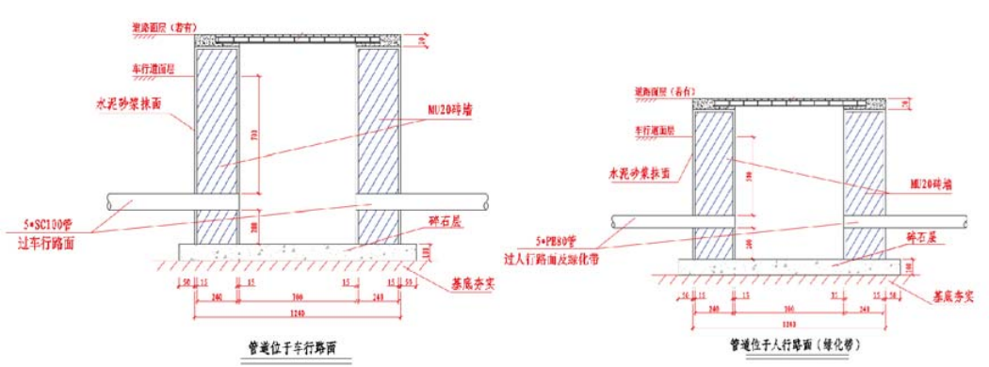

图 5‐3‐1 700 型检修井设计图

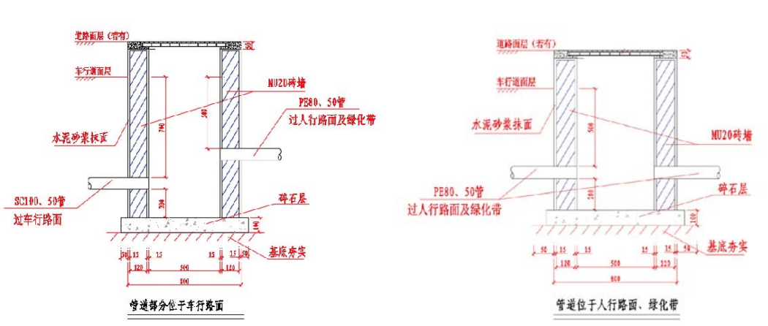

图 5‐3‐2 500 型检修井设计图
      - 信号灯控制机应与中心联网，并能接入本区域信号控制平台。
      - 信号控制箱与电源箱应并列设置，并配套1座检修井。箱体需高出路面35cm以上，箱门应朝向非机动车道或人行道，设置于绿化带且宽度足够时，开门方向应远离机动车道。
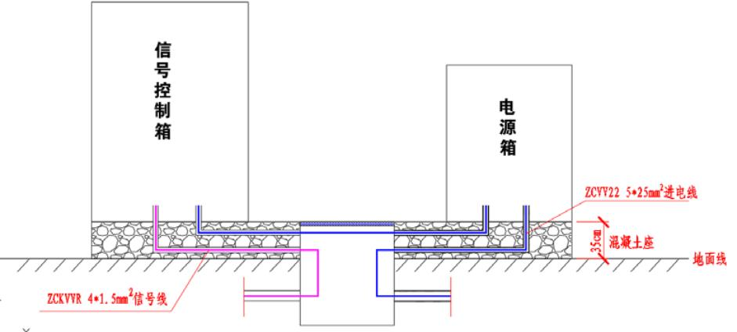

图 5‐3‐3 信号控制箱与电源箱示意图

条文说明
有景观要求的道路，可在信号控制箱与电源箱外加罩箱体。
    - 分隔设施
      - 城市道路分隔设施宜采用绿化隔离带。
      - 城市道路临水、临崖、高落差段应在人行道外侧设置防护设施。
      - 城市道路需设置隔离护栏分隔交通时，护栏不得侵占行人、车辆路权，端头应作防撞、警示处理。设置隔离设施后，主、次干路非机动车道宽度不宜小于2.5m，支路不宜小于 2m。
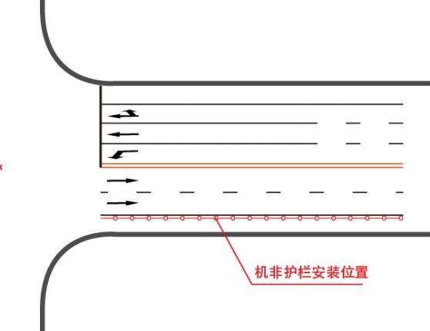

图 5‐4‐1 机非护栏安装位置示意
      - 设置中心隔离护栏的道路，交叉口停车线不小于10m范围内护栏应做渐变设计，高度应降至0.7m以下。
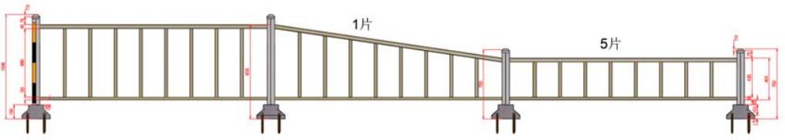

图 5‐4‐2 塑钢中心护栏高度渐变设计图
      - 设置有中心隔离护栏时，同时应对护栏的竖档进行防眩光设计。
      - 城区范围内适用的隔离护栏样式宜保持一致，便于后期维护、更换。
    - 交警岗亭
      - 交警岗亭应与道路同步设计、同步建设、同步投入使用。道路设计时应结合绿化、景观设计，明确岗亭安装位置。
      - 交叉口岗亭位置不应占用行人、非机动车通行路权，不应占用盲道，岗亭设置位置宜在交叉口道路红线外绿地或建筑退让空间，且不应影响交叉口安全视距如图 5-5-1。
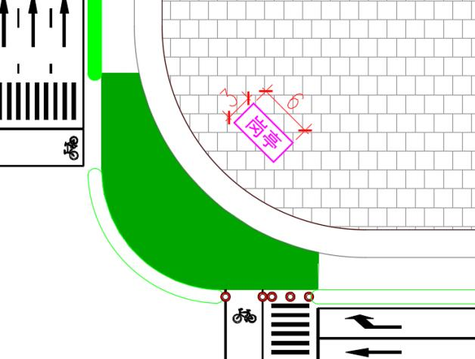

图 5-5-1 地面交警岗亭设置位置图
      - 交叉口岗亭应配套设计强弱电管道，宜考虑给排水、污水处理系统接入。
      - 设置有铁骑岗亭的，应在道路工程中设置坡道，满足铁骑车辆进出需求。

附录 1：典型平面交叉口交通安全工程设计图

等候区
左转非机动车
二次过街

左转非机动车
二次过街
等候区

左转非机动车 二次过街
等候区

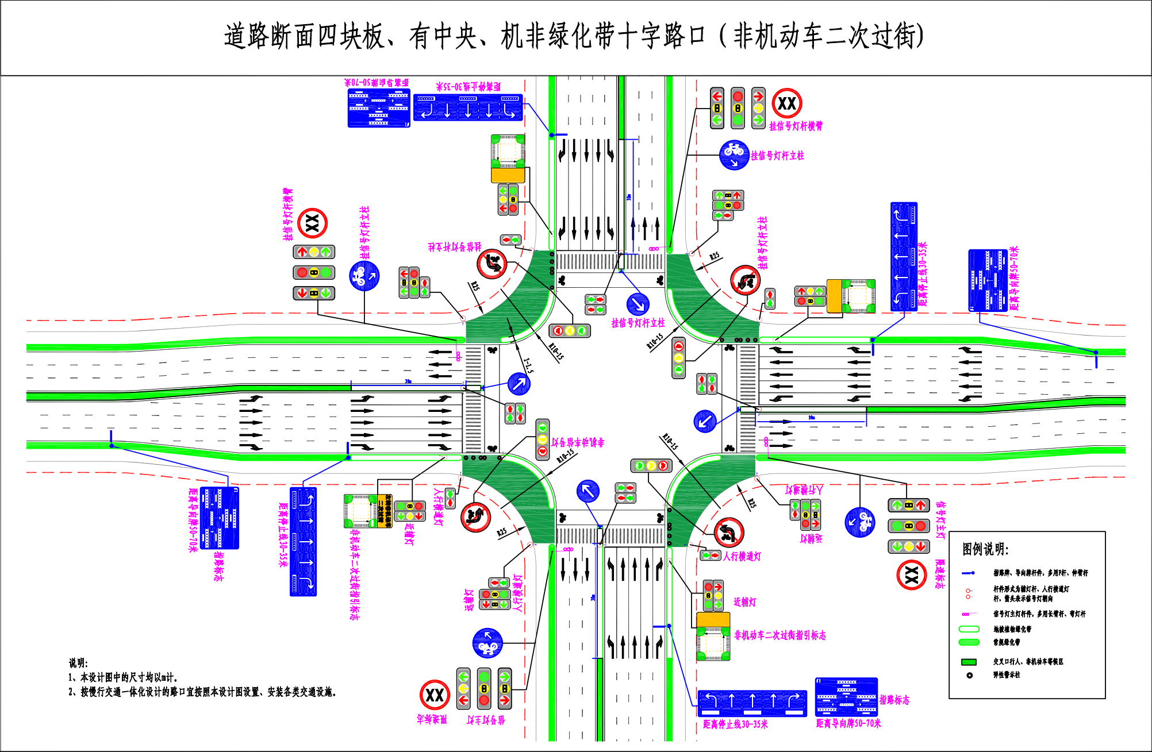
XXXXXXX XXXXXXX XXXXXXX

左转非机动车
二次过街
等候区

左转非机动车
二次过街
等候区

左转非机动车 二次过街
等候区

XXXXXXX XXXXXXX XXXXXXX

等候区
左转非机动车
二次过街

左转非机动车
二次过街
等候区

左转非机动车 二次过街
等候区

XXXXXXX XXXXXXX XXXXXXX

二次过街
等候区
左转非机动车

左转非机动车
等候区
二次过街

左转非机动车 二次过街
等候区

XXXXXXX XXXXXXX XXXXXXX

二次过街
等候区
左转非机动车

左转非机动车
等候区
二次过街

左转非机动车 二次过街
等候区

XXXXXXX XXXXXXX XXXXXXX

左转非机动车
二次过街
等候区

左转非机动车 二次过街
等候区

XXXXXXX xxxxxxx

XXXXXXX
xxxxxxx

左转非机动车
二次过街
等候区

左转非机动车 二次过街
等候区

XXXXXXX xxxxxxx

XXXXXXX
xxxxxxx

XXXXXXX XXXXXXX
XXXXXX

XXXXXX

XXXXXX
X
XXXXXX

X
XXXXXX
XXXXXXX XXXXXXX

XXXXXX

XXXXXXX XXXXXXX

X

XXXXXXXX
XXXXXXXX

XXXXXXXX
XXXXXXXXX

X XXXXXXX
XXXXXXX
XXXXXXXX
XXXXXXXX
XXXXXX
XXXXXX
XXXXXX
XXXXXX

X XXXXXX
XXXXXXXX
XXXXXX
XXXXXXXX

XXXXXXX
XXXXXXX
XXXXXXX
XXXXXXX

XXXXXXX XXXXXXX

X

XXXXXXXX XXXXXXXX

XXXXXXXX XXXXXXXXX

附录2：典型路段交通安全工程设计图
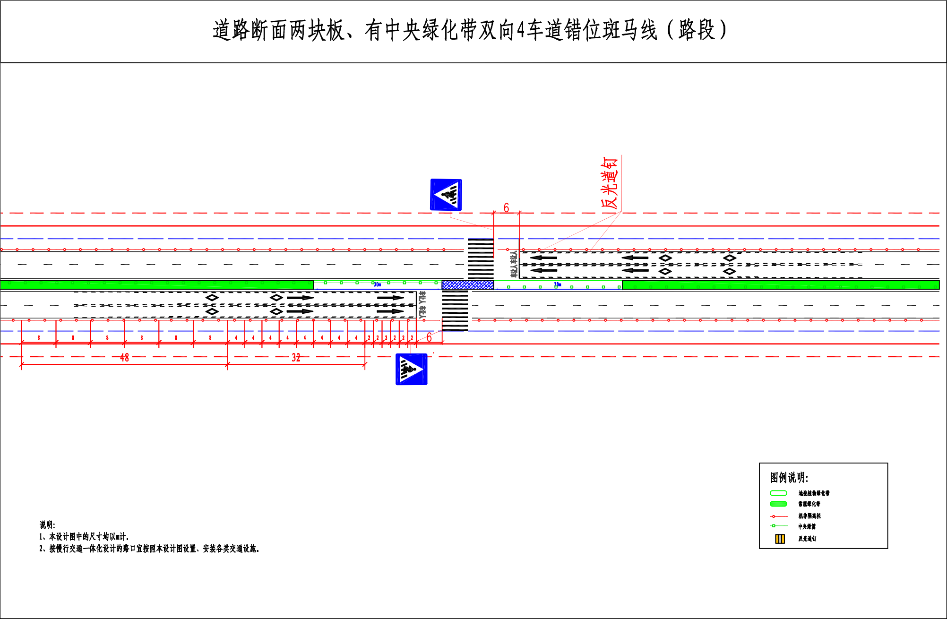

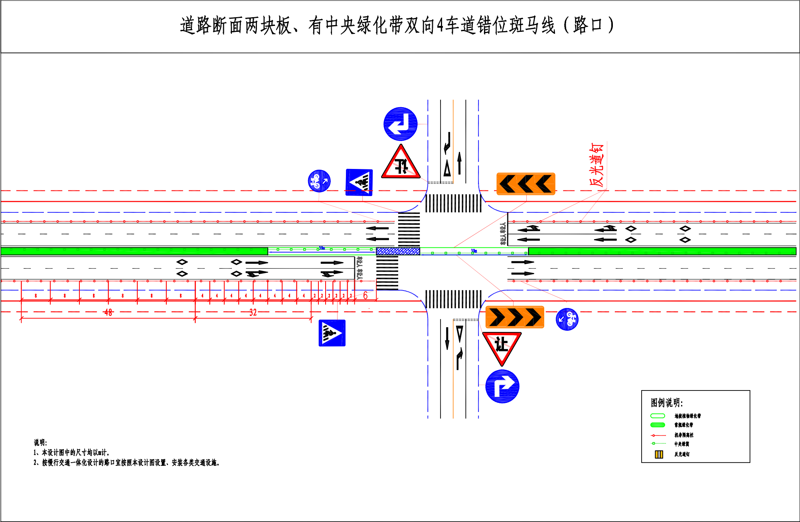

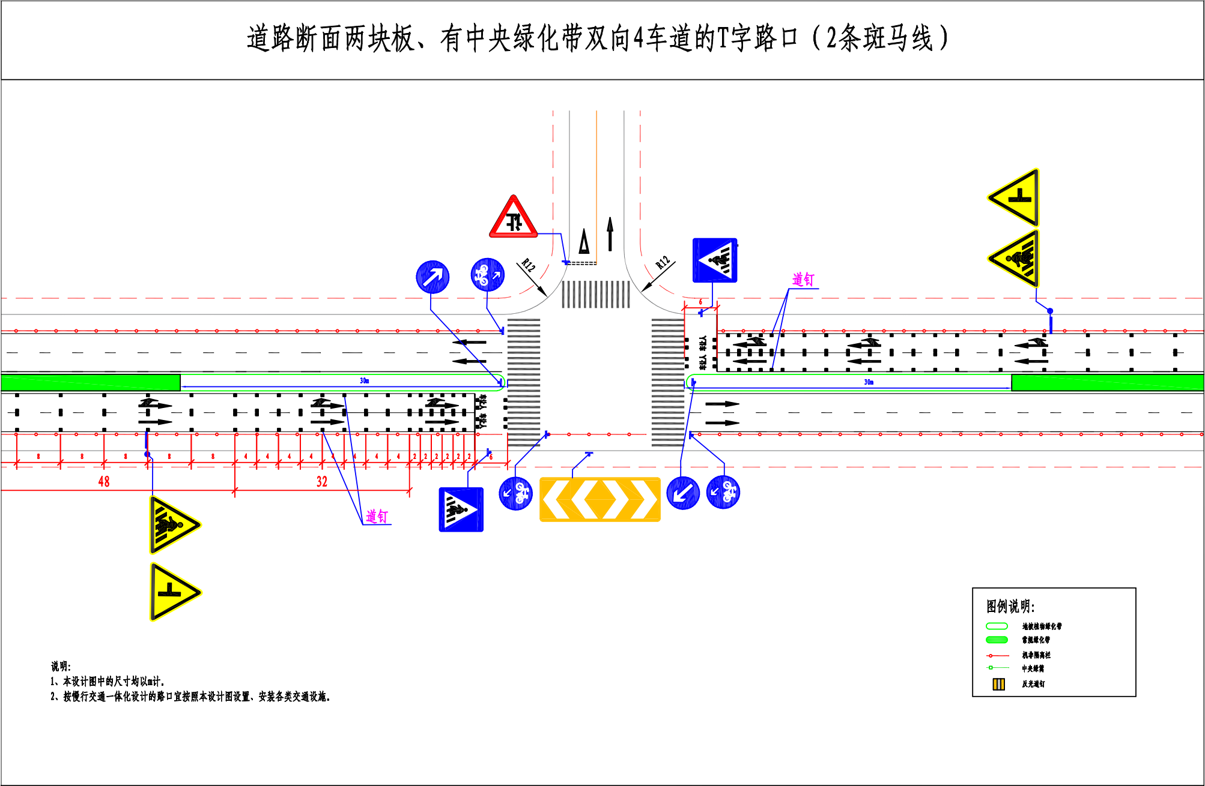

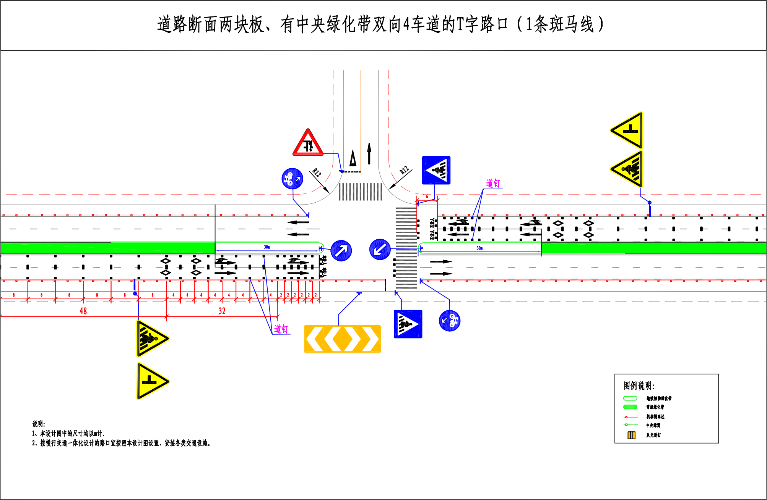

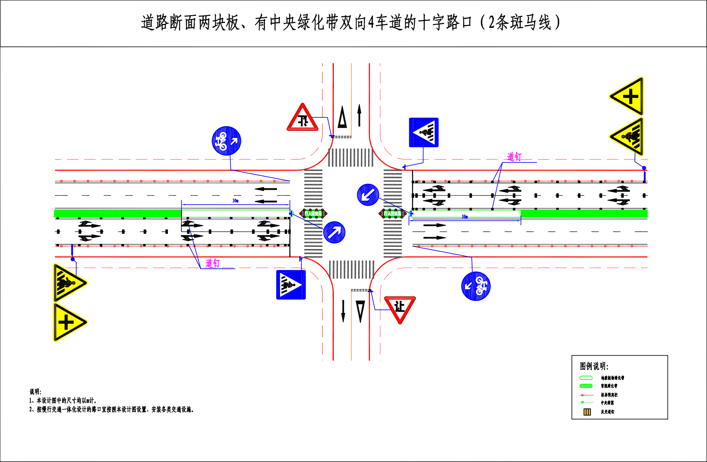

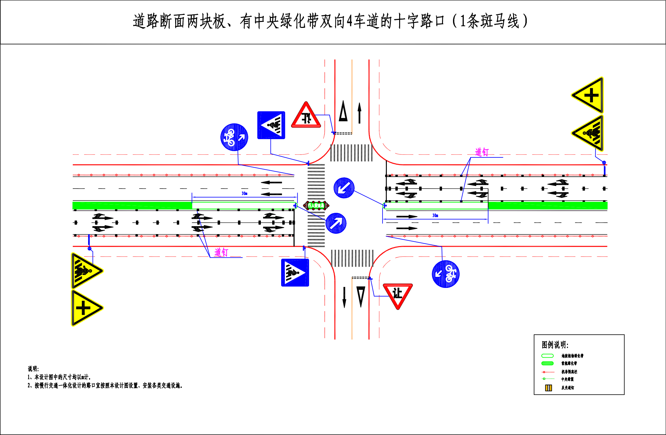

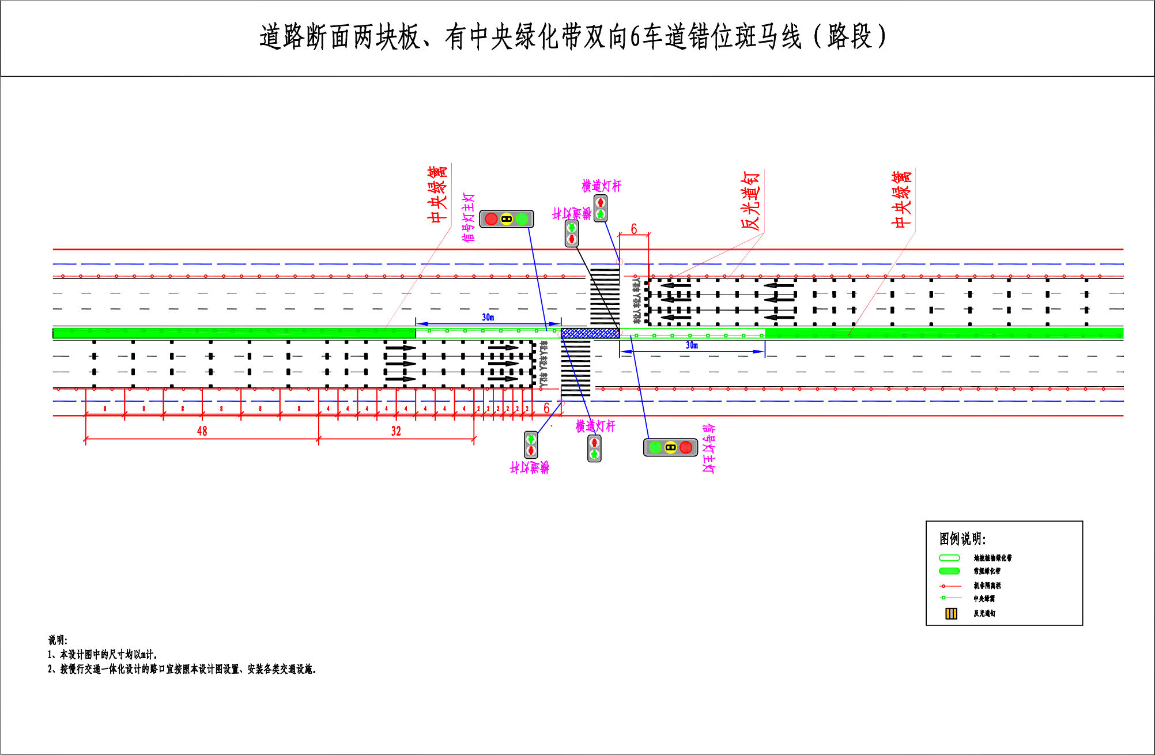

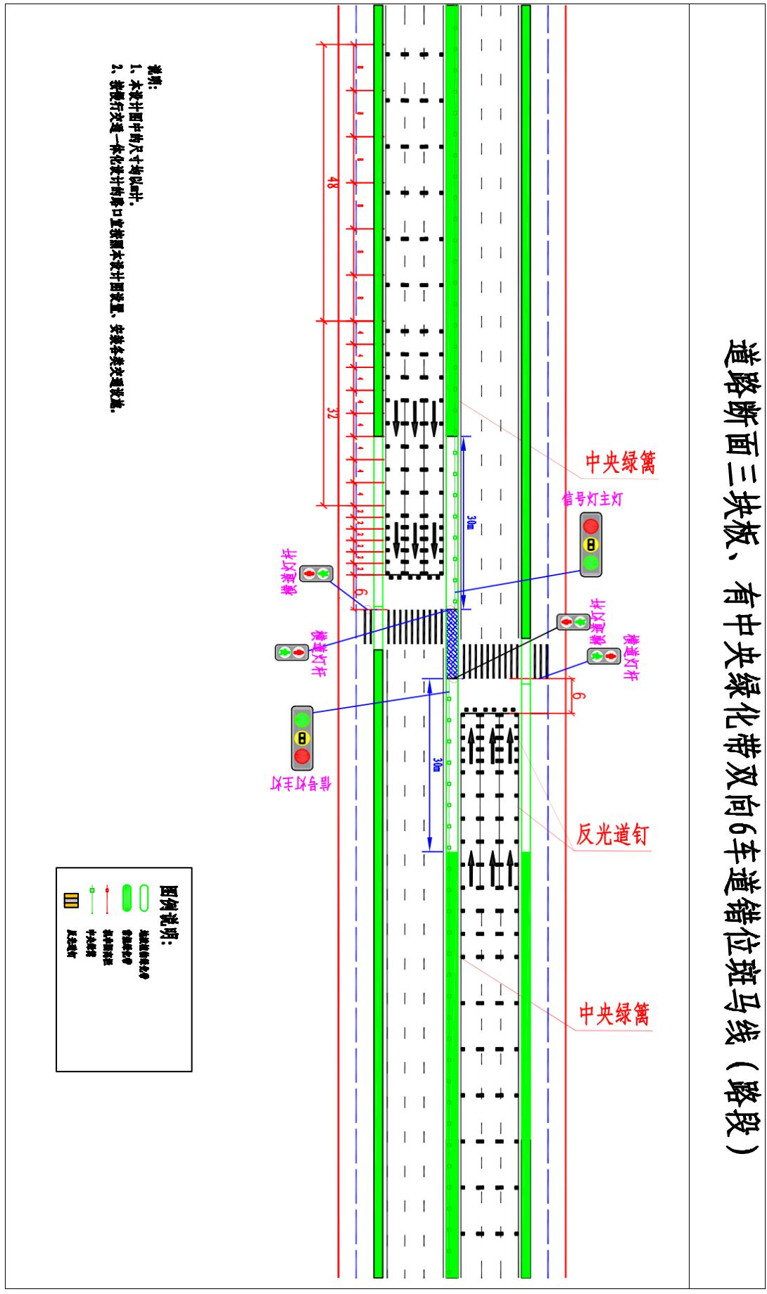

哈密市道路交通安全生产专业委员会 2026年7月3日印发

